

20260130| 小六班

Daily life
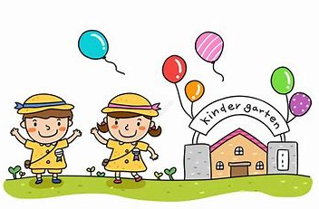

「来园情况」
今日星期五，共有26人来园，4人请假。
「日常生活观察」
序号 | 姓名 | 午餐 |  |  | 午睡 | 备注
序号 | 姓名 | 饭 | 菜 | 汤 | 午睡 | 备注
1 | 吴逸辰 | √ | √ | √ | √
2 | 邓云天 | √ |  | √ | √
3 | 陈奕轩 | 请假
4 | 薛焱琛 | √ | √ | √ | √
5 | 江梓壕 | √ | √ | √ | √
6 | 袁子庆 | √ | √ | √ | √
7 | 镇博炀 | √ |  | √ | √
8 | 杜一恒 | 请假
9 | 张家宁 | √ | √ | √
10 | 常元一 | √ |  | √
11 | 陈阳 | √ | √ | √ | √
12 | 刘翊鸣 | 请假
13 | 周廷堃 | √ | √ | √ | √
14 | 万博睿 | √ | √ | √ | √
15 | 赵逸彤 | 请假
16 | 冯晏卿 | √ | √ | √ | √
17 | 丁安娜 | √ | √ | √ | √
18 | 刘沐苒 | √ | √ | √ | √
19 | 李沐晗 | √ | √ | √ | √
20 | 王慕恬 | √ |  | √ | √
21 | 高杨 | √ |  | √ | √
22 | 张芯悦 | √ | √ | √ | √
23 | 熊梦瑶 | √ | √ | √ | √
24 | 赵书瑶 | √ | √ | √ | √
25 | 王清悦 | √ | √ | √ | √
26 | 李念 | √ | √ | √ | √
27 | 胡挽晴 | 请假
28 | 顾若澄 | √ | √ | √ | √
29 | 周羽熙 | √ | √ | √ | √
30 | 蒋悦雯 | √ | √ | √ | √
31 | 邓安琪 | √ | √ | √ | √
「区域游戏」
上午孩子们一起玩了自己感兴趣的区域游戏。
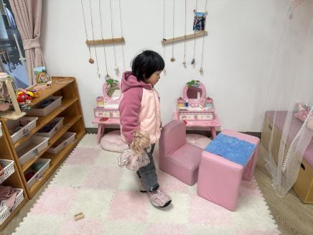 | 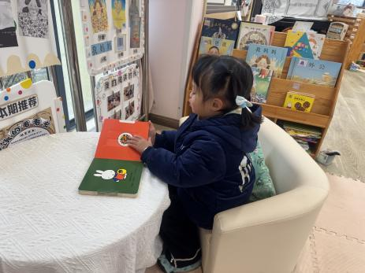 | 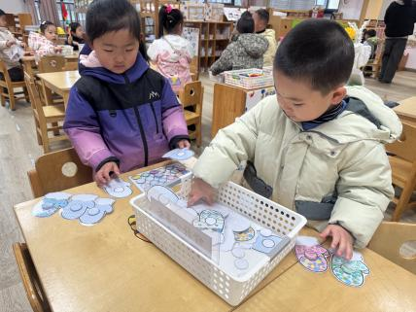
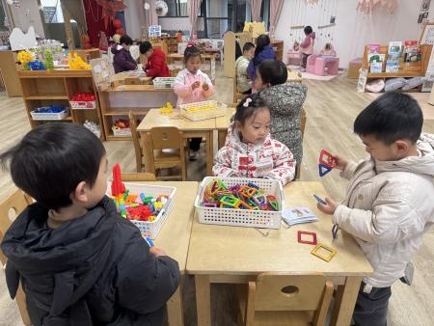 | 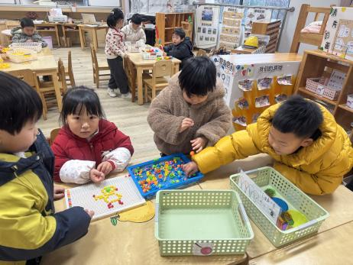 | 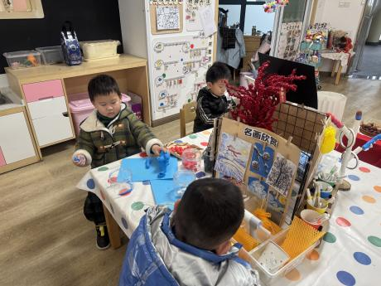
「集体活动」
数学：感知数量5
这是一节有关数量感知的数学活动。幼儿数概念的发展是从计数开始的，因此让幼儿感知物体的数量并计数是非常重要的。本次活动欲通过数数和按数取物让幼儿正确感知数量5，引导幼儿手口一致地点数并说出总数。
在之前的活动中，幼儿们已感知过4以内的数量，大多数幼儿能进行手口一致地点数并说出正确的总数，但仍有部分幼儿存在漏数、不知道数到几总数就是几的现象。按数取物幼儿之前也接触过，但仍存在取的物品数量不够或过多的现象.本次活动中，大多数幼儿都能够正确点数并按数取物，他们是：袁子庆、镇博炀、常元一、冯晏卿、丁安娜、刘沐苒、李沐晗、王慕恬、张芯悦、熊梦瑶、王清悦、李念、顾若澄、周羽熙、邓安琪、高杨、蒋悦雯、陈阳、赵书瑶、邓云天、江梓壕、万博睿、薛焱琛、吴逸辰、张家宁、周廷堃。
「温馨提醒」
1.最近天气变化，请家长们注意天气变化，及时增减衣物。近期手足口病等传染病传播，请大家注意孩子个人卫生，少去人群密集处。
2.雨雪天气路滑，请家长们注意安全。

